Brothersoft

Publicar una App en Google AppStore

Contenido

1. Publicar una App Android en Play Store de Google 2

2. Subir la app a Google Play Store 5

# Publicar una App Android en Play Store de Google

Nuestro objetivo es subir la aplicación a Google Play, y para ello **necesitarás crear un archivo con tu aplicación.** Normalmente esto es un APK, aunque recientemente Google está promocionando otro tipo de formatos, los Android App Bundle, con extensión AAB. Para ello usa el menú Build > Generate Signed Bundle or APK.

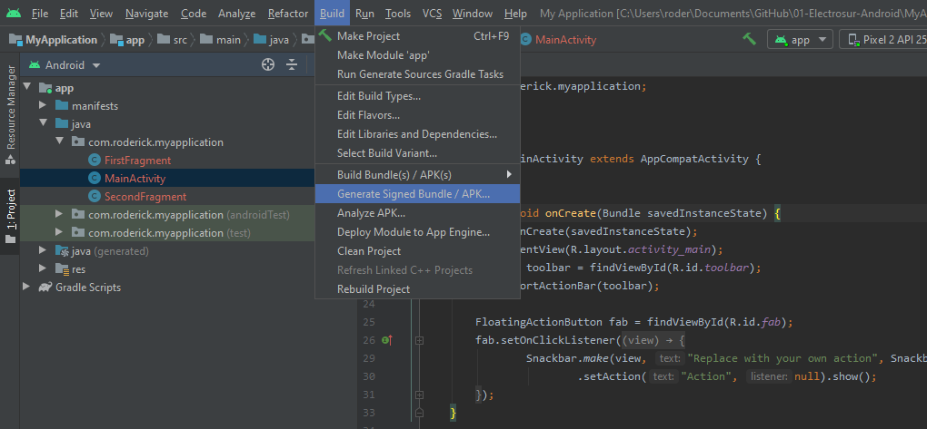

Seleccionamos Android App Bundle

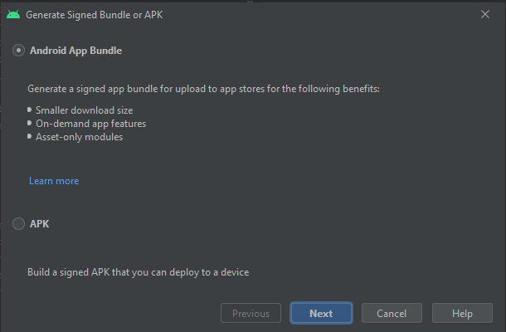

Necesitamos usar un certificado, para generar hacemos clic en “Create new …” y nos enviara a una nueva ventana.

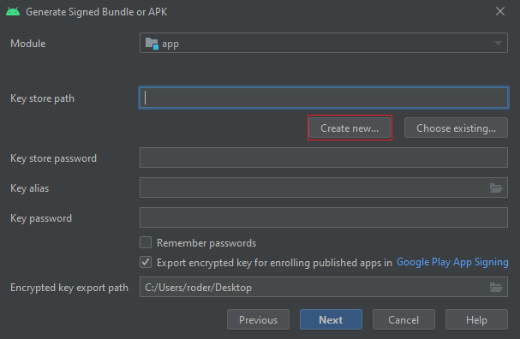

Ingresamos los parámetros para crear el certificado.

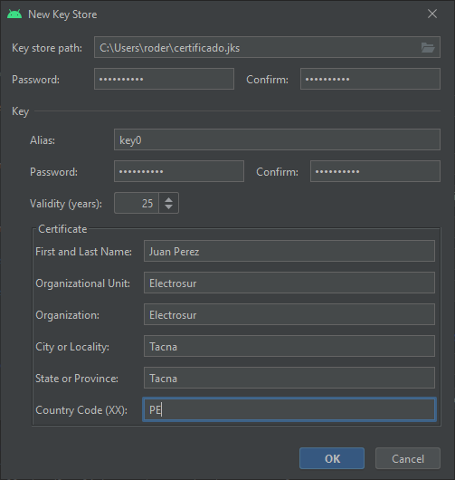

Una vez creado el certificado ahora firmamos la app, una vez llenados los campos damos seguir “Next”.

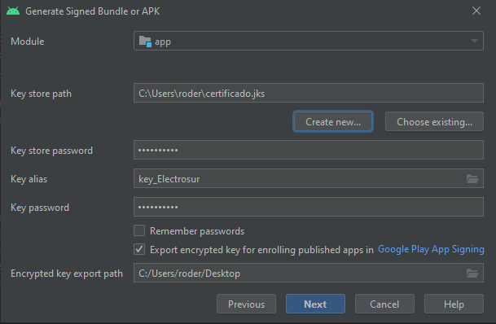

Y generamos la aplicación, seleccionamos la opción “release”

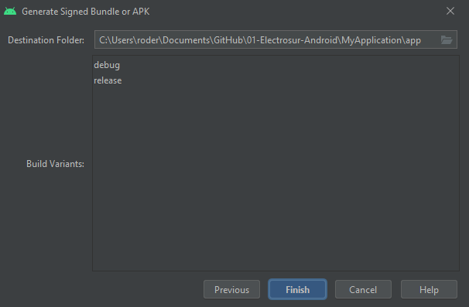

Después de esto ya tenemos nuestra aplicación firmada y generada.

# Subir la app a Google Play Store

Para publicar aplicaciones en Google Play es necesario registrarse en la Consola para desarrolladores de Google Play. Para esto es necesario pagar una cuenta para poder publicar. Este pago solo se hace una vez. Para registrarte como desarrollador, solo necesitas ir a la página de registro (<https://play.google.com/apps/publish>) e iniciar sesión con la cuenta de Google que deseas vincular.

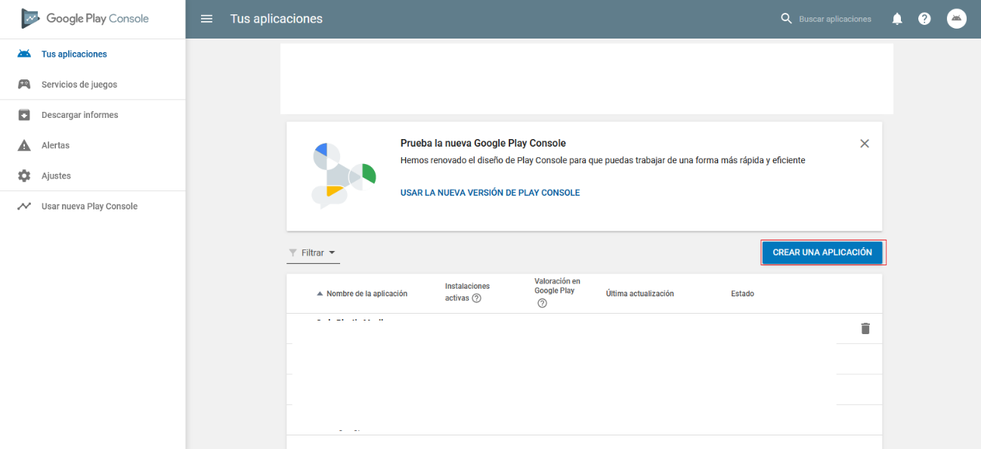

Vamos a la sección “Tus aplicaciones” y hacemos clic en “Crear una aplicación”.

Ahora seleccionamos el idioma y el título del App.

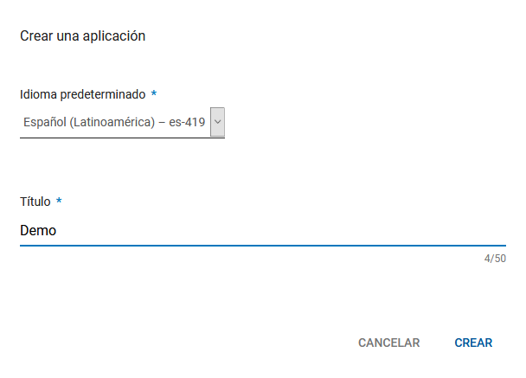

Ahora debemos

Ingresar información de la aplicación como el título, descripción breve, descripción completa, recursos gráficos, categorización del producto.

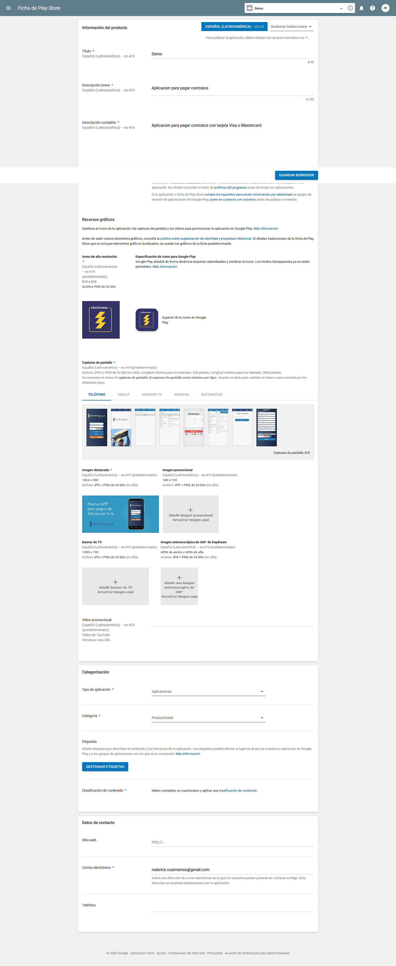



Una vez llenada la información del producto, tenemos que llenas unos cuestionarios sobre la App.

Una terminados los cuestionarios la aplicación pasa a revisión, debemos esperar de Google la complete y nos indicara que la aplicación esta lista.